
仪器使用说明
TEACHER'S GUIDEBOOK

FD-TC-D
不良导体导热系数测量实验仪

中国.上海复旦天欣科教仪器有限公司
Shanghai Fudan Tianxin Scientific & Educational Instruments Co.,Ltd.

FD-TC-D型 不良导体导热系数测量实验仪
一、概述
导热系数是表征物质热传导性质的物理量。材料结构的变化与所含杂质对导热系数值都有明显的影响，因此材料的导热系数常常需要由实验具体测定。测量导热系数的方法一般分为两类：一类是稳态法；一类是动态法。在稳态法中，先利用热源在待测样品内部形成一个稳定的温度分布，然后进行测量。在动态法中，待测样品温度分布是随时间变化的。
本实验仪是用稳态法测量不良导体导热系数的实验仪器，加热盘与散热盘为铝制，大幅减轻了仪器的重量。加热盘工作在安全电压下，由单片机自适应控制加热温度，加热盘及散热盘的温度曲线由单片机自动记录、绘制曲线并储存，且仪器配备有计算机接口及实验软件，可在计算机上由实验软件自动描绘曲线、记录实验数据及计算实验结果。该仪器结构牢固、测控方便、自动化程度高，可广泛应用于大专院校普通物理热学实验。
二、仪器简介
FD-TC-D型不良导体导热系数测量实验仪主要由仪器主机、加热盘、散热盘、样品架、风扇及数字式温度计等组成，如图1所示。
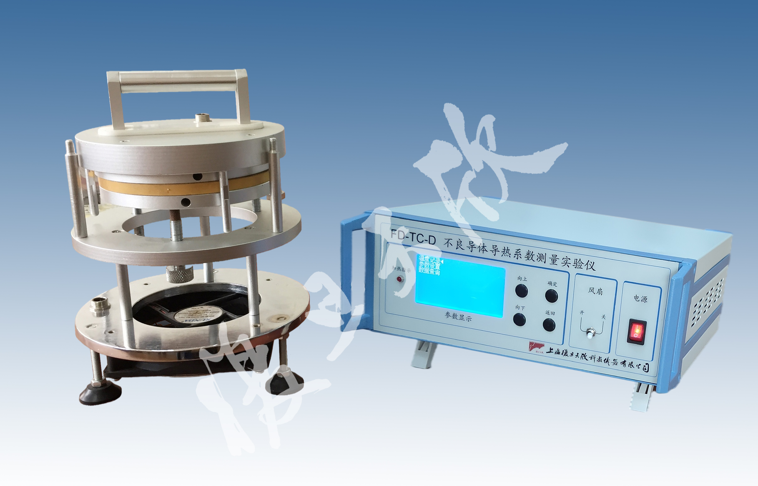
图1 不良导体导热系数测量实验装置
三、技术指标
1.加热盘及散热盘 材质：铝
直径：130mm
厚度：10mm
2.加热器及温度控制 加热电压：AC 36V
控温范围：室温~80℃
控温调节分辨率：1℃
3.温度测量 数字式温度传感器两个
显示范围：0℃~99.9℃
显示分辨率：0.1℃
4.液晶显示屏 256×128点阵带蓝色背光
可实时显示两个数字式温度计的温度及描绘温度曲线
5.数据自动记录 时间间隔：5~60秒可调，步长5秒
单组数据上限：256个
可记录两组加热曲线及一组散热曲线数据
6.计算机接口及软件 配备有RS232接口，实验数据及实验曲线可同步实时显示于实验软件中，实验软件具有自动计算冷却速率及样品导热系数的功能，并可将实验数据存储为.xlsx数据表格式
四、实验项目
1.测量不良导体（如橡胶、空气）的导热系数；
2.学习用物体散热速率求热传导速率的实验方法；
3.学习温度传感器的使用方法。
五、注意事项
1.该实验仪用单片机程序自动控温，最高控制温度为80℃，读数误差为0.1℃。电加热时加热指示灯闪亮，随着与设定值的接近，闪亮变慢；
2.加热盘和散热盘侧面两个小孔安插数字式温度传感器，不可插错，可在安插时涂上少许导热硅脂，使其接触良好；
3.使用前将加热盘与散热盘及样品的表面擦干净。在固定安装加热盘、散热盘和样品时三个调节螺丝不宜过紧，用力要均匀(手感一致)；
4.在实验过程中，需移开加热盘时，请先卸下三个用于固定加热盘的螺母，而后提起加热盘的把手拿开加热盘；实验结束后，关闭仪器电源，保管好测量样品，不要使加热盘、样品及散热盘的端面划伤以至影响实验的精度。
稳态法测量不良导体的导热系数
【实验目的】
1.测量不良导体（如橡胶、空气）的导热系数；
2.学习用物体散热速率求热传导速率的实验方法；
3.学习温度传感器的使用方法。
【实验原理】
导热系数是表征物质热传导性质的物理量。材料结构的变化与所含杂质的不同对材料导热系数数值都有明显的影响，因此材料的导热系数常常需要由实验具体测定。
测量导热系数的实验方法一般分为稳态法和动态法两类。在稳态法中，先利用热源对样品加热，样品内部的温差使热量从高温处向低温处传导，样品内部各点的温度将随加热快慢和传热快慢的影响而变动；适当控制实验条件和实验参数可使加热和传热的过程达到平衡状态，则待测样品内部可能形成稳定的温度分布，根据这一温度分布就可以计算出导热系数。而在动态法中，最终在样品内部所形成的温度分布是随时间变化的，如呈周期性的变化，变化的周期和幅度亦受实验条件和加热快慢的影响，与导热系数的大小有关。
本实验利用稳态法测量不良导体(橡胶样品或者空气)的导热系数，学习用物体散热速率求热传导速率的实验方法。
1898年C.H.Lees首先使用平板法测量不良导体的导热系数，这是一种稳态法，实验中，样品制成平板状，其上端面与一稳定的均匀发热体充分接触，下端面与一均匀散热体相接触。由于平板样品的侧面积比平板平面小很多，可以近似认为热量只沿着上下方向垂直传递，横向由侧面散去的热量能够忽略不计，即可以认为，样品内只有在垂直样品平面的方向上有温度梯度，在同一平面内，各处的温度相同。
设稳态时，样品的上下平面温度分别为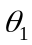、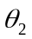，根据傅立叶传导方程，在时间内通过样品的热量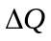满足下式：
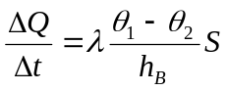 (1)
式中为样品的导热系数，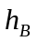为样品的厚度，为样品的平面面积，实验中样品为圆盘状，设圆盘样品的直径为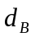,则由（1）式得：
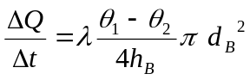 (2)
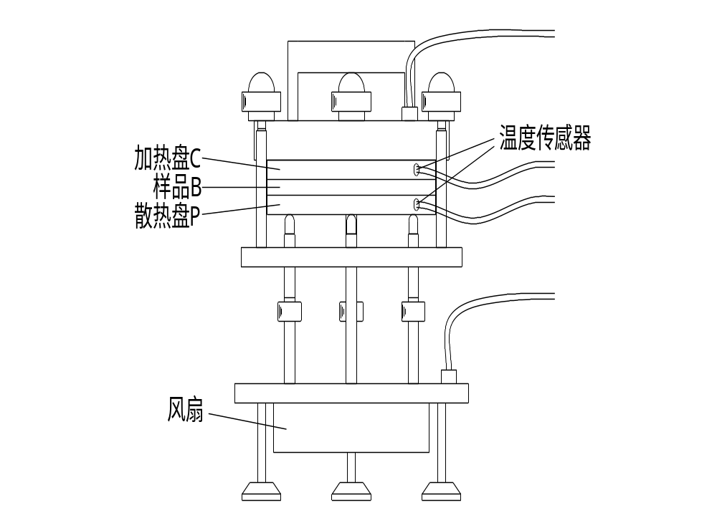
图2 不良导体导热系数测量实验装置
实验装置如图2所示，固定于底座的三个支架上，支撑着一个散热盘，散热盘上安放面积相同的圆盘样品,样品上放置一个圆盘状加热盘，其面积也与样品的面积相同，加热盘由单片机控制电加热器自适应控温，可以设定加热盘的温度。
当传热达到稳定状态时，样品上下表面的温度和不变，这时可以认为加热盘通过样品传递的热量与散热盘向周围环境散热量相等。因此可以通过散热盘在稳定温度时的散热速率来求出热流量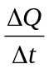。
实验时，当测得稳态时的样品上下表面温度和后，将样品抽去，让加热盘与散热盘接触，当散热盘的温度上升到高于稳态时的值10℃—15℃左右，移开加热盘，让散热盘自然冷却，记录散热盘温度随时间的下降情况，求出散热盘在时的冷却速率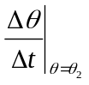，则散热盘在时的散热速率为：
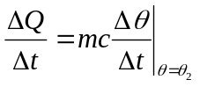 (3)
其中为散热盘的质量，为其比热容。
在达到稳态的过程中，盘的上表面并未暴露在空气中，而物体的冷却速率与它的散热表面积成正比，为此，稳态时铝盘的散热速率的表达式应作面积修正：
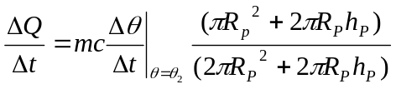 (4)
其中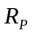为散热盘的半径，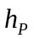为其厚度。
由（2）式和（4）式可得：
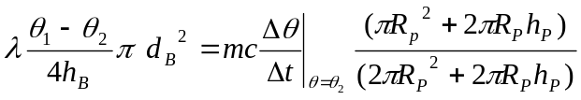 (5)
所以样品的导热系数为：
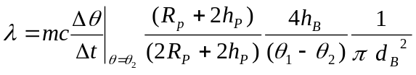 (6)
【实验仪器】
FD-TC-D型不良导体导热系数测量实验仪如图3所示，它由仪器主机、加热盘、散热盘、样品架、风扇及数字式温度计等组成。
图3 FD-TC-D型不良导体导热系数测量实验仪
【实验内容】
1.旋下三个固定螺母，将橡胶样品放在加热盘与散热盘中间，橡胶样品要求与加热盘、散热盘完全对准，调节散热盘底下的三个微调螺丝，使样品与加热盘、散热盘接触良好，但注意不宜过紧；
2.将加热盘上的四芯插座通过连接线连接至主机背面的“接加热器”端；将底盘上的二芯插座通过连接线连接至主机背面的“接风扇”端；主机背面的“加热盘”与“散热盘”两个插座分别连接温度传感器，可在传感器上涂抹一些导热硅脂，以确保传感器接触良好，而后将“加热盘”插座连接的传感器塞入加热盘上的圆孔，将“散热盘”插座连接的传感器塞入散热盘上的圆孔，要求传感器完全插入小孔中（注意：加热盘和散热盘两个传感器要一一对应，不可互换）；在安放加热盘和散热盘时，还应注意使放置传感器的小孔上下对齐。
3.设定加热器控制温度及温度记录间隔时间：在初始菜单界面按“向上”与“向下”键将光标移动至“参数设置”菜单，按下“确定”键，选择“目标温度”项，按“向上”与“向下”键增减目标温度，按“确定”或“返回”键完成设置；在“参数设置”菜单中选择“间隔时间”项，按“向上”与“向下”键增减温度记录的间隔时间（步长5s），按“确定”或“返回”键完成设置。
4.在初始菜单界面选择“温度记录”功能，便会立即开始按设定的间隔时间记录并描绘两个传感器的温度曲线，“加热状态”初始为“停止”，在此界面按一下“确定”键，可将“加热状态”切换为“加热”，同时“加热指示”灯闪亮，加热盘开始按设定温度加热控温。然后再按一下“确定”键，或者按“返回”键退出此界面，即可停止加热。
5.加热盘的温度上升到设定温度值时，开始观察加热盘和散热盘的温度，可每隔一分钟记录一次，待在10分钟内加热盘和散热盘的温度值基本不变，可以认为已经达到稳定状态了，随后记录加热盘和散热盘稳态时的温度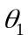和，并按“返回”键退出“温度记录”界面（可将数据储存为“有样品加热”）。
6.取走橡胶样品，调节三个螺栓使加热盘和散热盘接触良好，设定目标温度至80℃，再次进入“温度记录”功能并按“确定”键开始直接对散热盘加热，使散热盘温度上升到高于稳态时的值10℃~15℃左右即可，然后按“返回”键退出“温度记录”界面（可将数据储存为“无样品加热”）。
7. 在“参数设置”菜单中将“间隔时间”设置为5~15s，移去加热盘，让散热盘在室温下自然冷却，并进入“温度记录”功能，仪器会按设置的间隔时间记录散热盘的温度示值。待散热盘的温度下降到低于稳态时的值5℃~10℃左右，即可按“返回”键退出“温度记录”界面，并将数据储存为“散热”。而后利用“数据查询”功能回查散热盘自然冷却时温度随时间的变化关系，由临近值的一组温度数据计算冷却速率，即临近温度时散热曲线切线的斜率（可用镜尺法），亦可将临近温度时一小段范围内的散热曲线近似为一直线求其斜率。
7.根据测量得到的稳态时的温度值和，以及在温度时的冷却速率，由公式计算不良导体样品的导热系数。
8.选做实验：利用塞尺调整加热盘与散热盘的间距，在两盘之间形成一空气层，并以该空气层为样品测量空气的导热系数。
【实验数据】（注：以下数据不作为仪器验收标准，仅供实验时参考）
样品：橡胶； 室温：22.0℃；
散热盘比热容（铝）：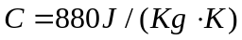； 散热盘质量：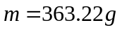；
散热盘厚度(多次测量取平均值)：
表1 散热盘厚度（不同位置测量）
/ | 10.15 | 10.03 | 10.06 | 10.13 | 10.16
所以散热盘的厚度：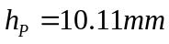；
散热盘半径（多次测量取平均值）：
表2 散热盘直径（不同角度测量）
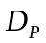/ | 130.32 | 130.02 | 130.26 | 130.18 | 130.26
所以散热盘的半径：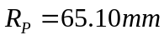；
橡胶样品厚度（多次测量取平均值）：
表3 橡胶样品厚度（不同位置测量）
/ | 7.92 | 7.99 | 8.04 | 7.94 | 7.92
所以橡皮样品的厚度：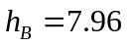；
橡胶样品直径（多次测量取平均值）：
表4 橡胶样品直径（不同角度测量）
/ | 128.87 | 128.62 | 128.85 | 128.71 | 128.73
所以橡胶样品的厚度：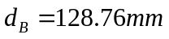；
稳态时(10分钟内温度基本保持不变)，样品上表面的温度示值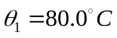,样品下表面温度示值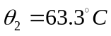；

在邻近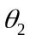时每隔10秒记录一次散热盘冷却时的温度示值如表5所列：
表5 散热盘自然冷却时温度记录
t/s | 10 | 20 | 30 | 40 | 50 | 60 | 70 | 80 | 90
/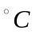 | 64.9 | 64.5 | 64.1 | 63.7 | 63.3 | 63.0 | 62.6 | 62.2 | 61.8
作冷却曲线得到：
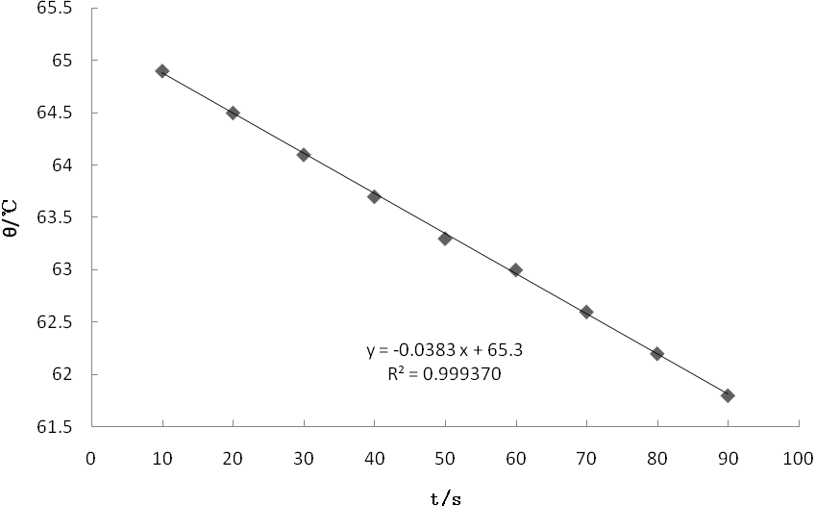
图4 散热盘冷却曲线
取这段临近温度的散热曲线，并近似为一直线，求其斜率，得到冷却速率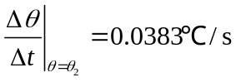。
将以上数据代入公式（6）计算得到：
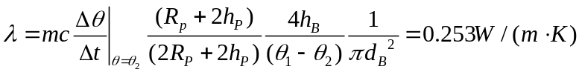
查阅相关资料可知，橡胶在20℃的条件下导热系数为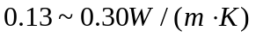。由于非金属材料的热导率随温度升高而增大，而所测样品的温度介于加热盘温度与散热盘温度之间，其导热系数较20℃时的标准值会偏大。
选做实验：测量空气的导热系数
空气层厚度（塞尺厚度）：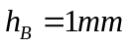 室温：22.2℃；
将空气层视为一圆盘样品，稳态时(10分钟内温度基本保持不变)，样品上表面的温度示值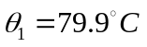,样品下表面温度示值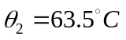；
在邻近时每隔10秒记录一次散热盘冷却时的温度示值如表6所列：
表6 散热盘自然冷却时温度记录
t/s | 10 | 20 | 30 | 40 | 50 | 60 | 70 | 80 | 90 | 100
/ | 65.3 | 64.9 | 64.5 | 64.1 | 63.8 | 63.3 | 63.0 | 62.6 | 62.3 | 62.0
作冷却曲线得到：
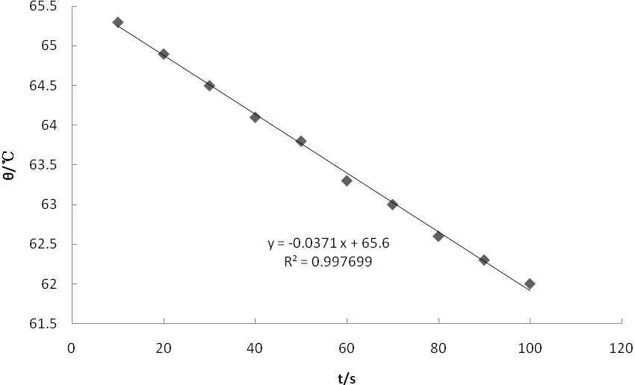
图5 散热盘冷却曲线
取这段临近温度的散热曲线，并近似为一直线，求其斜率，得到冷却速率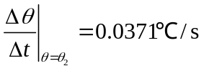。
将以上数据代入公式（6）计算得到：
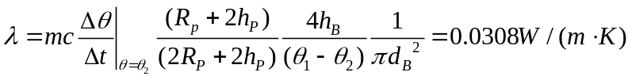
查阅相关资料可知，空气在标准大气压100℃的条件下导热系数为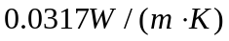，而所测空气层的温度介于加热盘温度与散热盘温度之间，其导热系数要小于100℃时的标准值。
【注意事项】
1.为了准确测量加热盘和散热盘的温度，实验中可在两个传感器上涂些导热硅脂，以使传感器和加热盘、散热盘充分接触；另外，加热橡胶样品的时候，为达到稳定的传热，调节底部的三个微调螺丝，使样品与加热盘、散热盘紧密接触，注意不要中间有空气隙；也不要将螺丝旋太紧，以免影响样品的厚度。
2.实验装置底盘下方的风扇做强迫对流换热用，若想加快实验进度，可用主机面板上的“风扇开关”开启，但由于在风扇形成的强迫对流下，测量冷却速率时散热盘下表面与上表面的散热速率不一致，会在一定程度上增加实验误差。
【参考资料】
1 贾玉润 王公治 凌佩玲：大学物理实验 上海：复旦大学出版社，1986：171－173
2 陆申龙 郭有思：热学实验 上海：上海科学技术出版社1985：197－201
【附录】
实验软件说明
1.安装驱动程序及加载控件
将RS232串口转USB连接线的驱动程序安装进电脑系统中，以管理员身份运行comm.bat自动将串口控制控件mscomm32.ocx拷贝至系统文件夹中并加载。
2.使用说明
1）用RS232串口转USB连接线连接仪器主机与电脑，开启仪器主机，电脑端运行“DRXS.exe”启动实验软件。
2）菜单栏中点击“串口设置”，从端口号的下拉列表中选择正确的COM端口，点击“确定”，再点击菜单栏中的“连接串口”，此时仪器主机与实验软件之间的数据通信即被开启。
3）菜单栏中的“实验过程”用于选择当前的实验状态，包括“有样品加热”、“无样品加热”及“散热”三种状态，当仪器主机进入“温度记录”功能时，软件端将自动在所选择的实验状态下与仪器主机同步记录温度数据并描绘数据曲线，仪器主机退出“温度记录”功能时，软件端即同时终止记录。
- 在图表界面中点击鼠标右键，并点击“恢复默认大小”，可使图标框坐标轴始终自适应于数据曲线。
4）当“散热”状态的实验数据记录完成后，可将所需计算的冷却温度范围填入至软件界面左下方“计算冷却速率”的“温度范围”中，并按下“计算”键，软件即自动计算散热盘的冷却速率；然后将实验所需的其他数据填入界面下方“计算导热系数”内的各个空格中，再按下“计算”键，样品的导热系数即会被自动计算出来。
5）菜单栏中的“保存”可将软件记录的所有温度数据保存为.xlsx文件（电脑需装有Microsoft Office）。
6）菜单栏中的“导入”可将已保存的实验数据导入至软件中。
7）菜单栏中的“清除数据”可将当前界面下所记录的曲线及数据完全清除。
3.软件界面图例
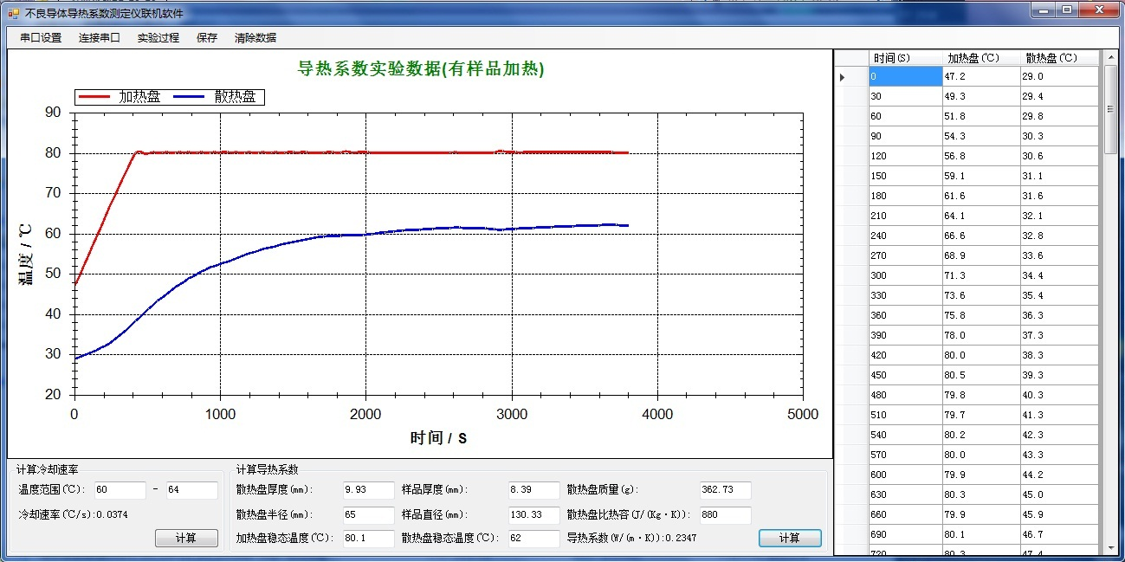
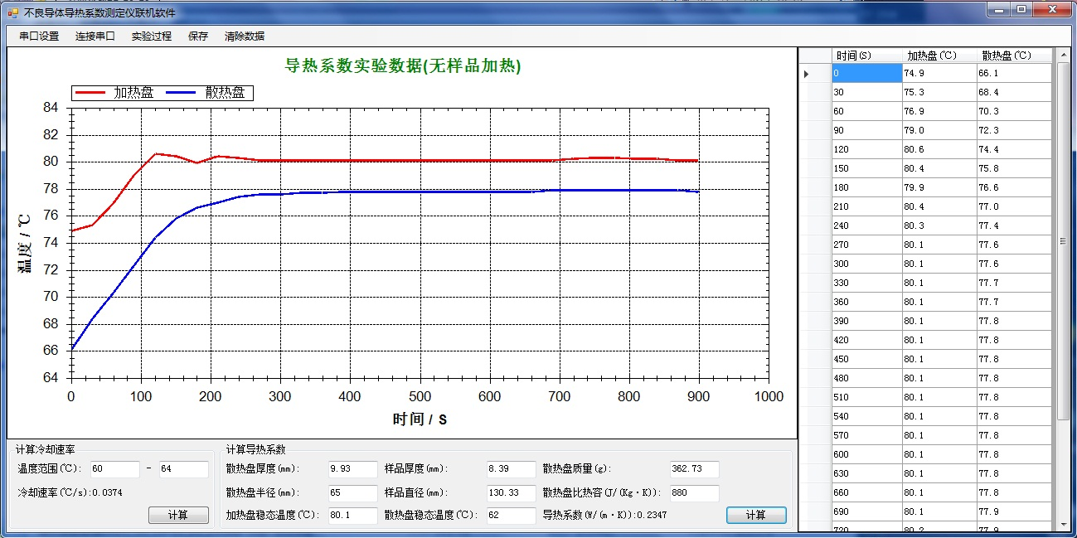
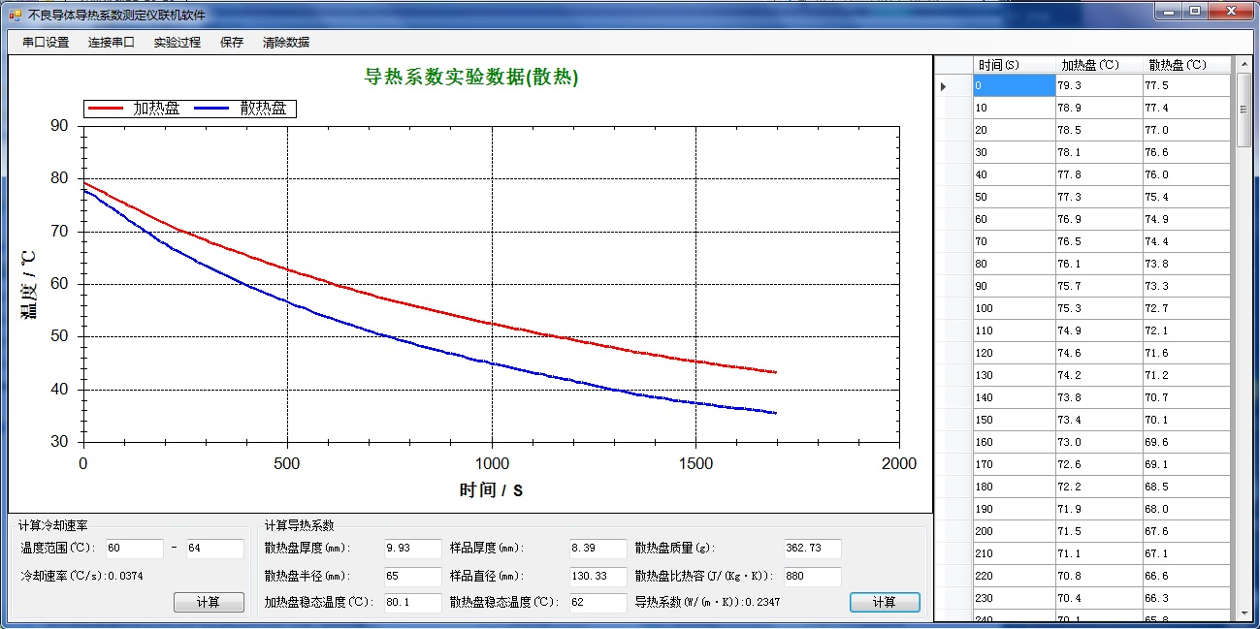

（20211018修订）

上海复旦天欣科教仪器有限公司
FD-TC-D型 不良导体导热系数测量实验仪
装 箱 清 单
您购买的产品与装箱清单中是否符合，请验收。
日期： 年 月 日
编号 | 名称 | 数量 | 备注
1 | 实验主机 | 壹台
2 | 加热器 | 壹个
3 | 实验装置（带风扇） | 壹台
4 | 橡胶样品 | 壹块
5 | 塞尺 | 壹把
6 | 散热铝盘 | 壹块
7 | 温度传感器 | 贰支
8 | 航空插连接线 | 贰根
9 | 串口转USB连接线 | 壹根
10 | 电源线 | 壹根
11 | 合格证 | 壹份

此装箱清单所列内容是指包装箱内应包括的设备和资料，不包括您选用的其它配件，如您还选用其它配件，请您在购机时一并检查清楚。

